Домашнє завдання до теми «Apache Spark. Оптимізація та SparkUІ»

Частина 1. Проміжна трансформація
До ланцюжка трансформацій додано фільтр count > 2. Після виклику collect() Spark виконав обчислення; у Spark UI зафіксовано 5 Jobs, як зазначено в умові.
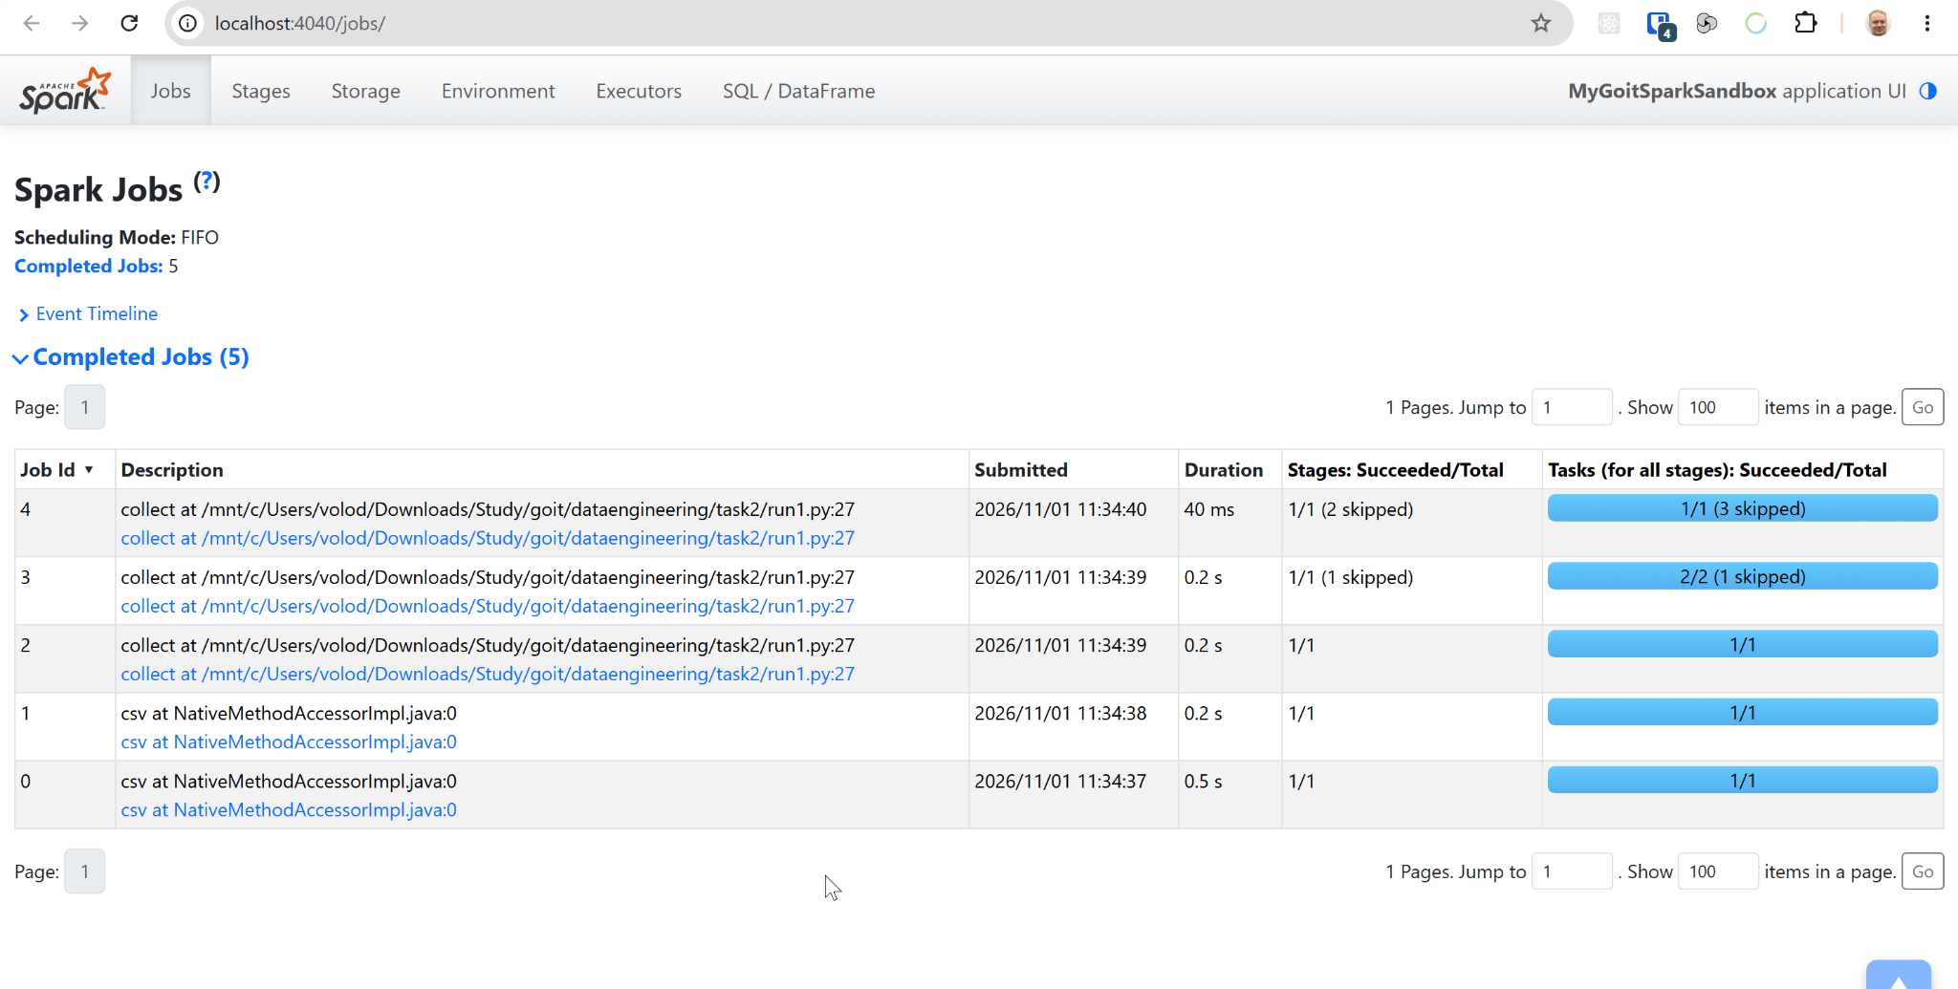

Частина 2. Додаткова дія collect()
Додатковий collect() запускає обчислення лінивого ланцюжка ще до фільтра count > 2. У цьому ланцюжку є repartition і groupBy, що спричиняють shuffle та додаткові етапи виконання; у цьому запуску Spark UI показує для проміжної дії 3 Jobs. Оскільки результат не кешувався, наступний collect() повторно виконує обчислення. Тому загальна кількість зросла з 5 до 8 Jobs.
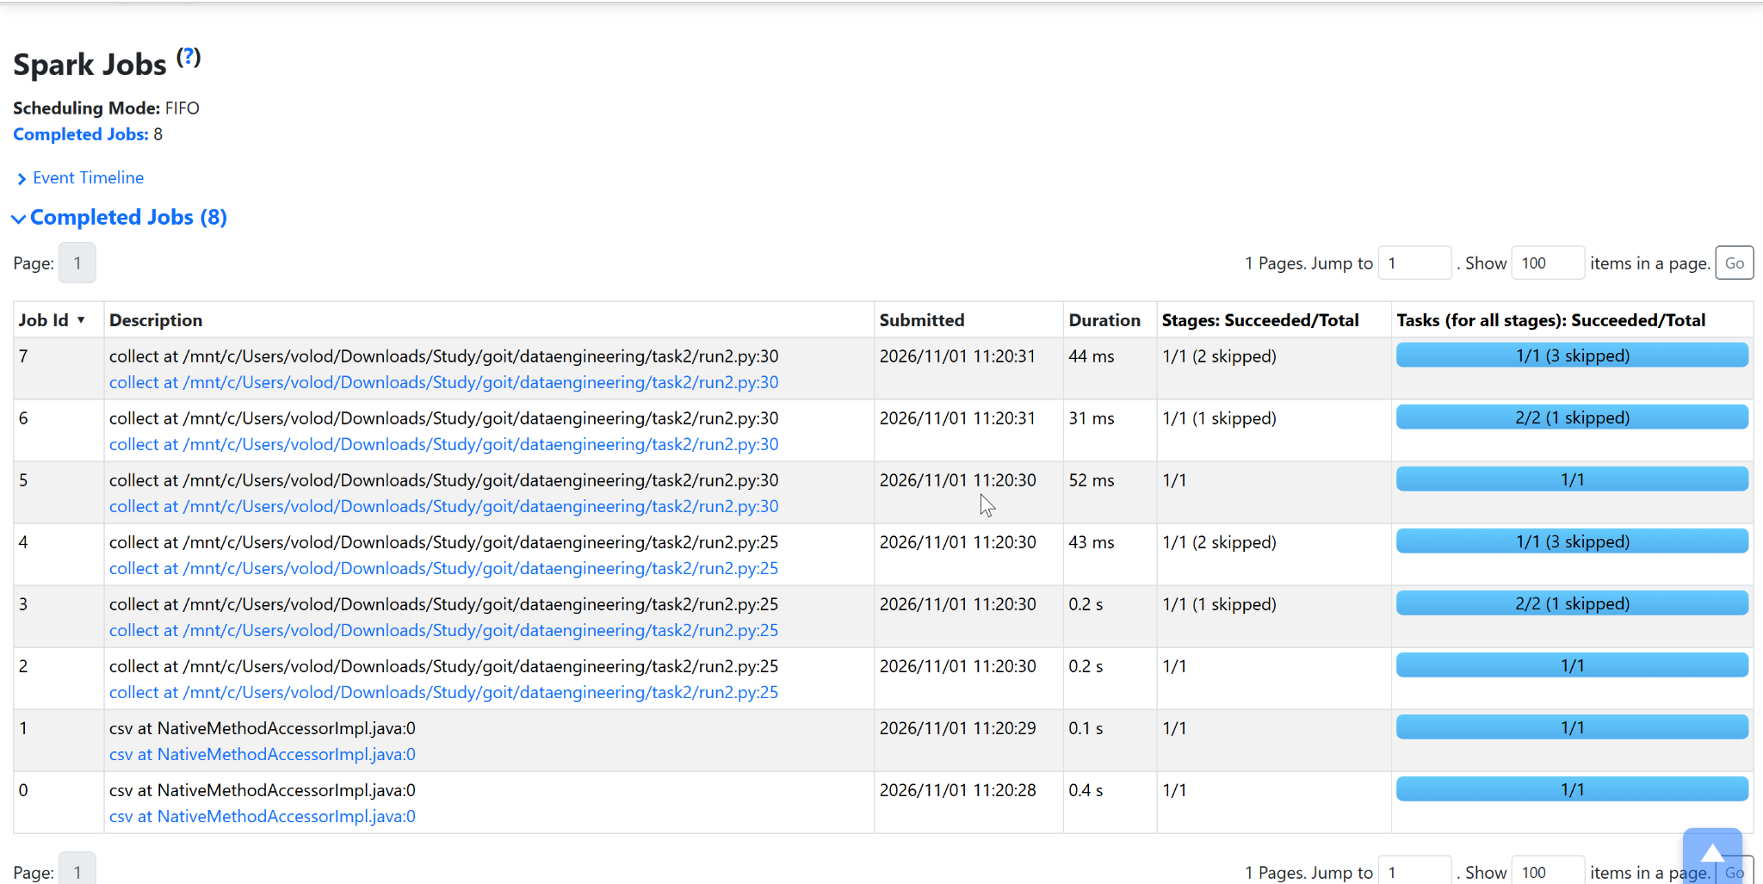

Частина 3. Кешування проміжного результату
Результат групування та підрахунку закешовано методом cache(). Перший collect() обчислює результат і зберігає його в кеші, а наступна дія використовує кешовані дані. У Spark UI зафіксовано 7 Jobs — на 1 менше, ніж без кешування.


